字符集 [a-zA-Z0-9_]

预定义字符集 \d

量词 {6,18}

位置 ^ $

选择 |

test()/replace()

练习：编写修改用户数据的接口(put /info)，传递用户的编号、邮箱、手机、真实姓名、性别，获取传递的参数，验证各项是否为空，执行SQL命令，判断修改是否成功

其它接口

https://docs.apipost.cn/preview/db250ae2fe9c8fd4/8f5b96630d7160cb

一.VCS系统

版本控制系统：用于项目的存储、共享、合并、历史回退、代码追踪文件历史等功能

常用VCS系统软件

CVS 2000年以前

SVN 2010年以前

Git 2010年以后

二.Git中常用的概念

工作目录：就是一个目录，保存项目中所有的文件

暂存区：是内存中的一块区域，用于临时保存项目中文件的变化

Git仓库：是一个特殊的目录，保存项目中所有文件以及每次修改记录

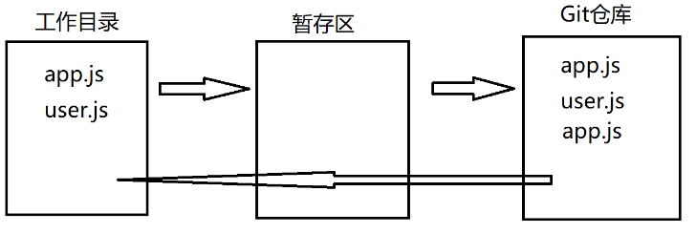

三.Git常用的命令

1.在第一次使用Git前，告诉Git你是谁

git config --global user.name "自定义用户名"

git config --global user.email "用户邮箱"

2.创建Git仓库，使用Git管理当前项目

git init

会在当前的目录下生成.git目录，用来保存项目文件的变化

3.查看当前Git系统的状态

git status

4.将指定的文件添加到暂存区

git add 文件名称

5.将所有变化的文件都添加到暂存区

git add .

6.将暂存区所有的文件提交到Git仓库

git commit -m "提交内容说明"

练习：在工作目录下创建2.html，随便写内容，提交到Git仓库

练习：创建目录img，放入两张图片，提交到仓库

练习：修改1.html的内容，提交到仓库

练习：删除2.html文件，提交到仓库

7.查看Git仓库中所有的提交日志

git log

git reflog 查看所有的提交日志、回退记录...

8.历史回退

git reset --hard 提交ID

练习：创建目录tedu，在这个目录下打开git窗口，初始化一个Git仓库，用来管理当前项目

练习：创建app.js，随便写内容，提交到仓库

练习：创建目录img，放入两张图片，提交到仓库

练习：删除app.js，随便写内容，提交到仓库

练习：新建user.js，随便写内容，提交到仓库

练习：回退到其它的版本，最后回退到最新版

9.忽略文件

有些文件不需要提交到Git仓库，可以忽略掉

使用任意的编辑器创建文件 .gitignore，把要忽略的文件写入进去

四.分支

从主线中分离出来的，避免影响主线开发

默认只有一个主分支 master

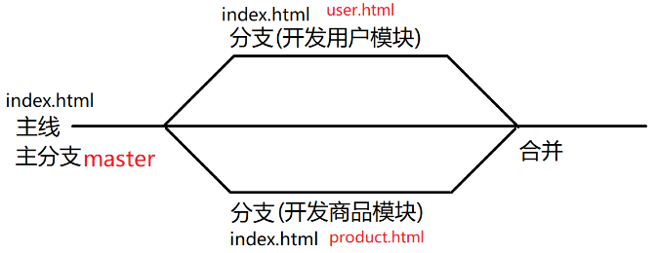

1.创建一个新的分支

git branch 分支名称

2.查看所有分支

git branch

3.切换分支

git checkout 分支名称

4.合并分支

git merge 分支名称

|  |
| --- |
| 合并过程中，相同文件可能出现文件冲突，需要手动打开这个文件，手动合并代码，然后再次提交到仓库。 |

5.删除分支

git branch -d 分支名称 删除已经合并的分支

git branch -D 分支名称 强制删除分支，不管是否合并

练习：创建分支product，进入分支，创建文件product.html随便写内容，然后提交到仓库；切换到主分支master，合并分支product。

五.远程仓库

码云：国内最大

GitHub：全球最大的代码托管平台

先创建一个远程仓库（码云和GitHub都可以）

每个仓库只能放一个项目

将本地仓库的版本推送到远程仓库

git push 仓库地址 分支名称

|  |
| --- |
| 输入密码/重新修改密码  需要删除之前记录的密码  控制面板 -> 凭据管理器 -> windows凭据  删除记录的账号密码 |

git clone 远程仓库 将远程仓库下载到本地（只有第一次）

git pull 远程仓库 分支名称 将远程仓库拉取一版到本地（建立在已有仓库基础上）

